附件1：

网络应试平台使用指南(考生版)

2022年核科学与技术学院网络远程复试采用双机位，采用 **“腾讯会议”和****“钉钉”**平台进行。请考生提前下载、注册、熟悉操作流程，准备好身份证、准考证、诚信复试承诺书、空白草稿纸、中性笔等材料。

**一、前期准备**

1.考生关注学院官网相关通知，提前熟悉了解《核科学与技术学院2022年博士研究生招生考核安排》《核科学与技术学院2022年博士研究生招生“申请考核制”实施方案》《网络应试平台使用指南（考生版）》《诚信复试承诺书》的内容，确认本人所在具体分组情况和所在小组工作人员联系信息。

2.考生提前准备好具有音频和视频传输功能的网络远程考试所需设备，安装软件客户端，熟练操作，并保持手机畅通，保证所有设备电量充足，以便及时联系。

腾讯会议移动设备使用支持iOS、Android及微信小程序：

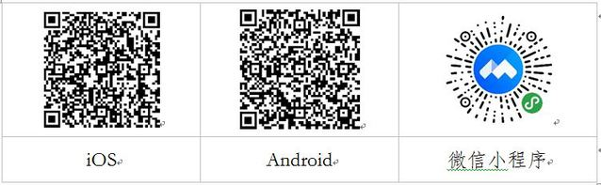

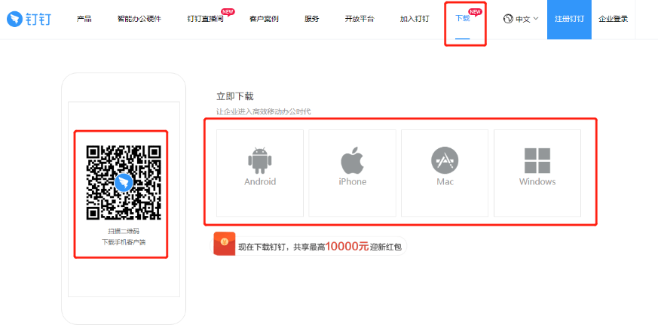钉钉PC端下载地址：（<https://page.dingtalk.com/wow/dingtalk/act/download>）

复试“双机位”及设备要求：考生需要准备可以支持“双机位”运行的设备。主机位为面试机位，需要具备摄像头、麦克风的电脑（台式机、笔记本、平板电脑）或智能手机，保障视频和音频的传输。辅机位为监控机位，需要带摄像头的智能手机或电脑（台式机、笔记本、平板电脑），保障视频传输，进入会议室时仅保留视频功能。主机位和辅机位均通过“腾讯会议”软件平台。

|  |  |  |  |
| --- | --- | --- | --- |
| **机位** | **设备** | **通讯软件** | **网络** |
| **主机位** | 笔记本电脑或台式机（配备高清摄像头） | 腾讯会议 | 有线 |
| **辅机位** | 智能手机 | 腾讯会议 | 移动4G |

如果电脑、手机本身配置的摄像头、麦克风效果较好，可直接使用，如果效果不理想，应提前配好摄像头、麦克风。考试全程不允许佩戴耳机、耳饰。考试全程须保证设备电量充足、网络连接正常。**考试进行中须关闭移动设备录音、录屏、音乐、闹钟等可能影响正常考试的应用程序，并取消锁屏和息屏的时间，辅机位设备处于静音模式，准备好充电设备，以免电量不足及时充电。**

考试前按要求调试好设备，**将主机位全屏显示并开启摄像头**。主机位（笔试机位）从正面拍摄，对准考生本人，确保考生双手和头部呈现在拍摄画面中。辅机位（监控机位）**从考生侧后方45°拍摄，距离1-2米，确保辅机位能从侧后方清晰显示考生上半身及考试周边环境**。调整光线，**保证学校能够从辅机位清晰看到主机位屏幕**。屏幕显示效果图如下：



3.保障网络远程考试网络要求：电脑端和手机端建议采取不同的网络连接模式（有线、无线、移动网络），考生提前测试设备和网络，须保证所有使用设备电量充足、网络流量足够、网络连接正常，能满足复试要求。

保障网络远程考试空间要求：独立、明亮、安静的复试空间。除考试要求的设备和物品外，考试场所考生座位1.5米范围内不得存放任何书刊、报纸、资料、电子设备等。考生应独自在安静明亮的环境独立完成考试，不得有其他人进出。考试开始前，考生应当根据考务人员的指令，手持辅机位摄像头，环绕360°展示本人应试环境。

4.考生须提前实名注册钉钉和腾讯会议账号（**昵称为“姓名”**），**其中腾讯会议需有两个账号**，提前了解所在分组并加入各复试组钉钉群，在5月1日前添加复试组秘书为钉钉好友。

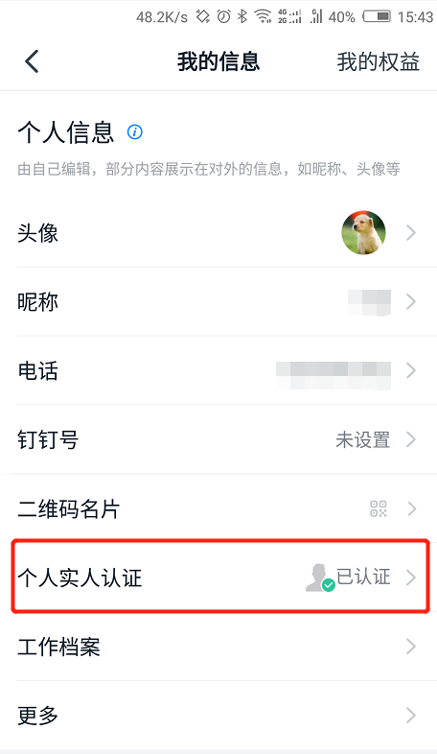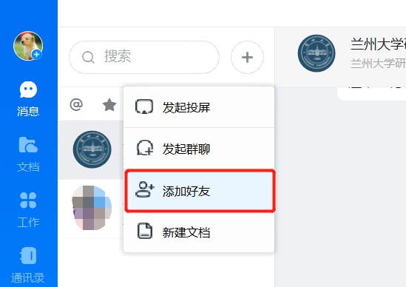

**复试当天，考生务必按照复试组秘书提供的腾讯会议ID号进入主机位视频会议室（注意：不可泄露任何会议的 ID，因考生将会议 ID泄漏，造成面试过程被干扰，以考生违规处理），通过腾讯会议进入辅机位视频会议室（备注信息均为“序号+姓名”，例如：1号张三），主机位视频和音频功能必须正常开启，辅机位必须保留视频和麦克风功能，关闭扬声器功能。**

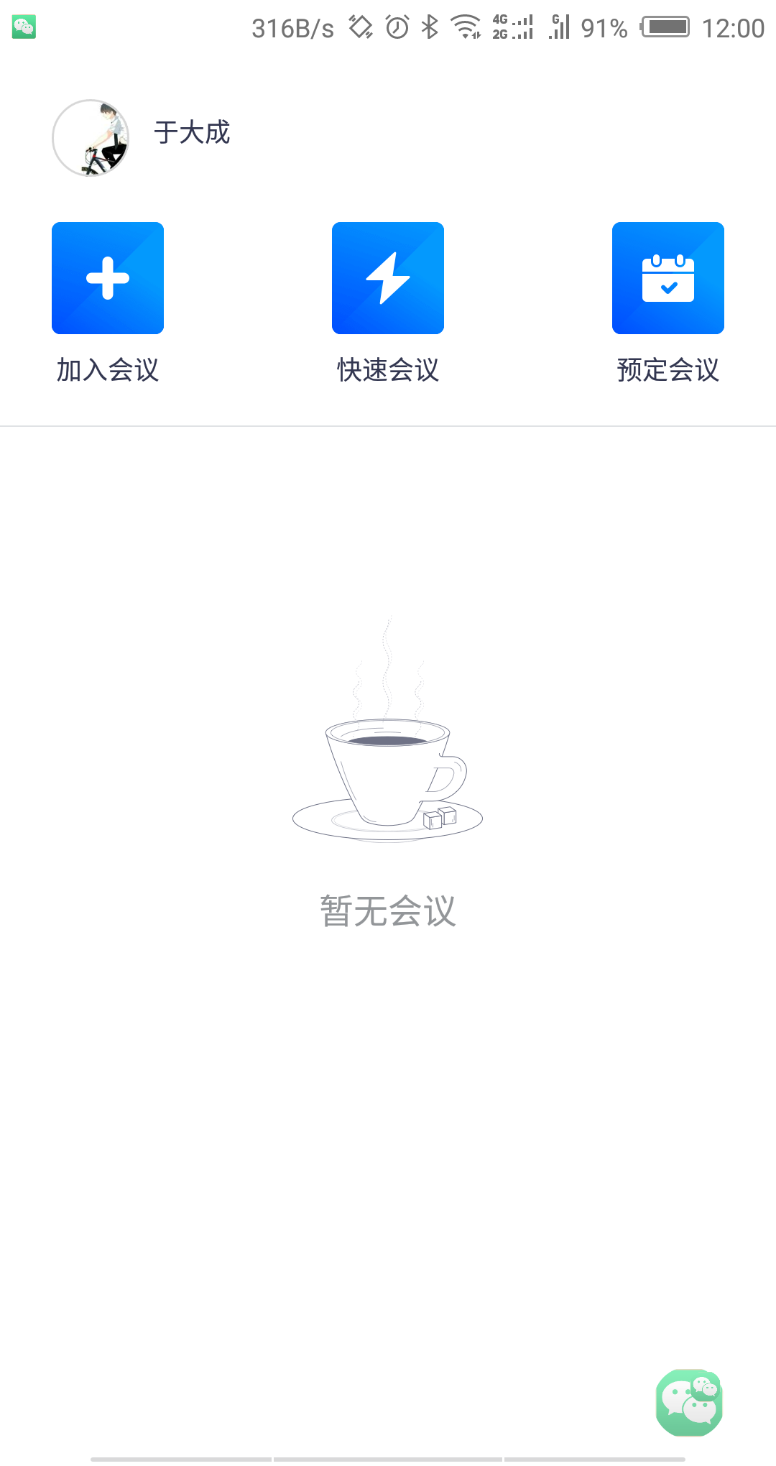 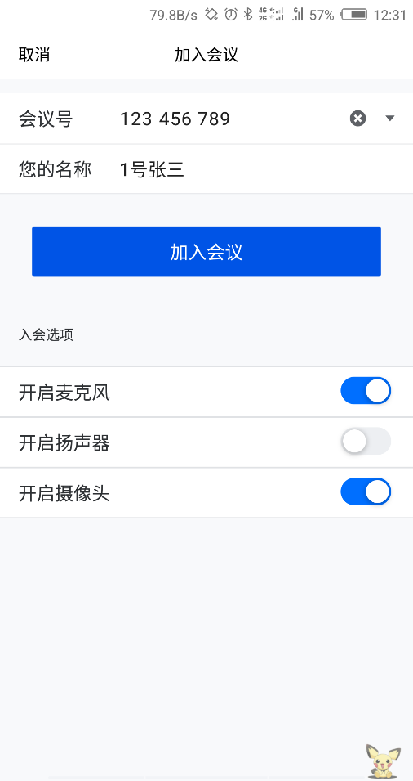

考生进入腾讯会议后，

考生进入腾讯会议后，首先进入候考室，待管理员允许后方可进入面试室。

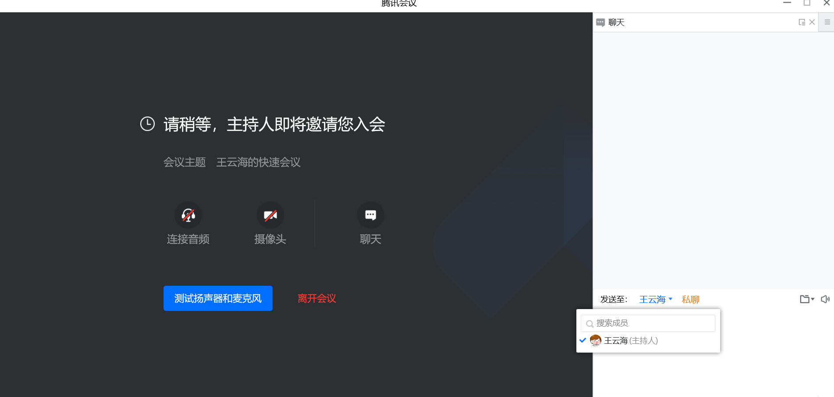

考生应在规定时间内将有关材料的照片或扫描件整合为一个pdf，通过钉钉平台发送至复试组秘书。未按时或按要求提交材料的，视为主动放弃复试资格。

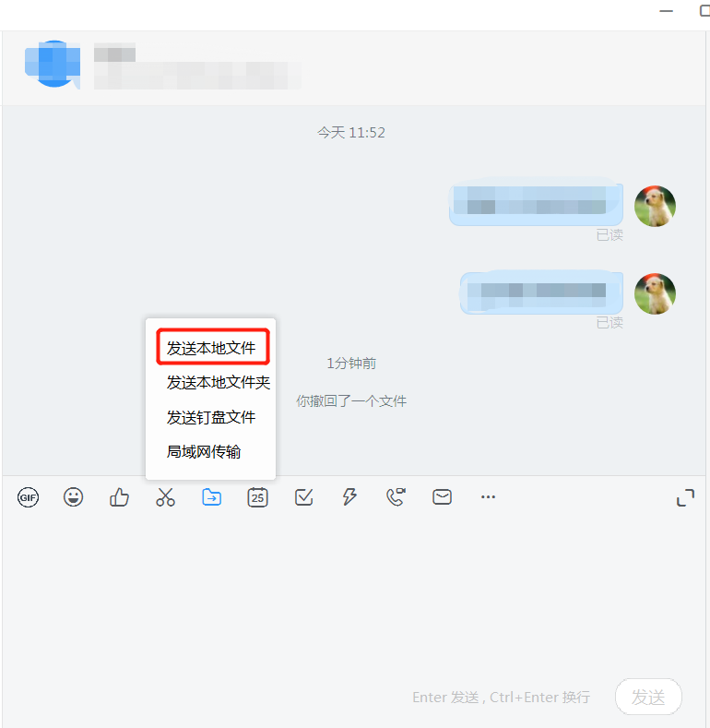

（1）所有参加线上考核的考生，在正式考试之前材料提交时必须提供**清晰的手持身份证和准考证照片（如下图），签字版的《诚信复试承诺书》，**未按规定时间提交清晰的手持身份证和准考证照片、签名承诺书和知晓书的考生一律不得参加复试。



**二、网络远程复试**

1.考生复试前30分钟开始侯考，可进行网络测试，保证网络、视频、音频等设备或功能正常，设备电量充足，侯考，等待复试组织人员发起的邀请。

2.考试期间考试主机位腾讯会议界面须全屏显示，严禁在面试同时打开任何与考试相关电子资料，不得开启其他无关软件或程序，否则按违纪处理。考生未经考务工作人员同意擅自操作考试终端设备退出面试考场的，视为主动放弃复试资格。

3.招生考试相关的内容属于国家机密级事项。考生在招生考试期间不得录屏录音录像，考后不得向他人透漏招生考试内容，否则将按违纪处理。

**4.面试实景测试和培训**

为确保网络远程考试的顺利进行，考生需在规定时间参加学院组织的网络及机位、设备实景测试。请考生关注钉钉群内消息。

**强调：考生必须参加线上测试，未参加线上测试者不得参加正式考试。**